Motor de corriente continua controlado por potenciómetro

En este ejercicio vamos a activar un motor de corriente continua DC mediante un potenciómetro. Aquí los materiales:

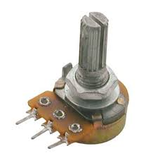
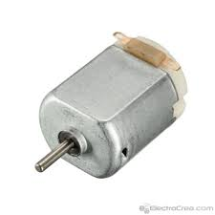
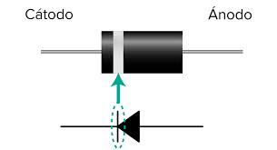

Transistor BD 139
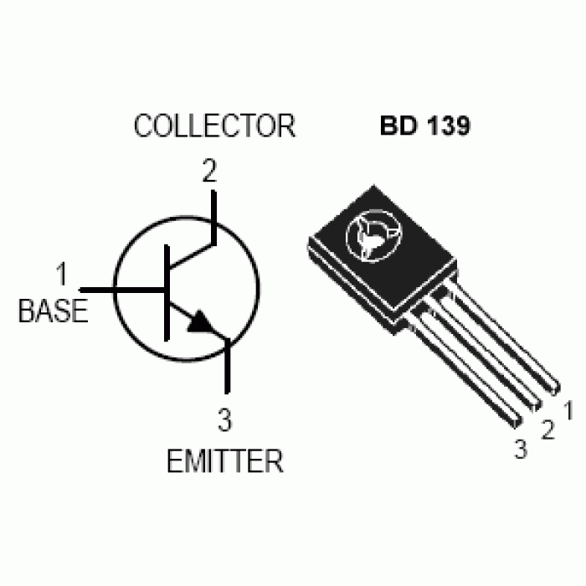

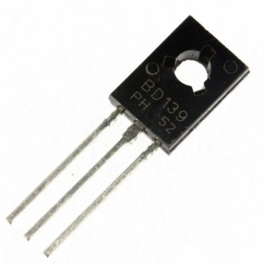
1_Base
2_Colector
3_Emisor

Circuito electrónico
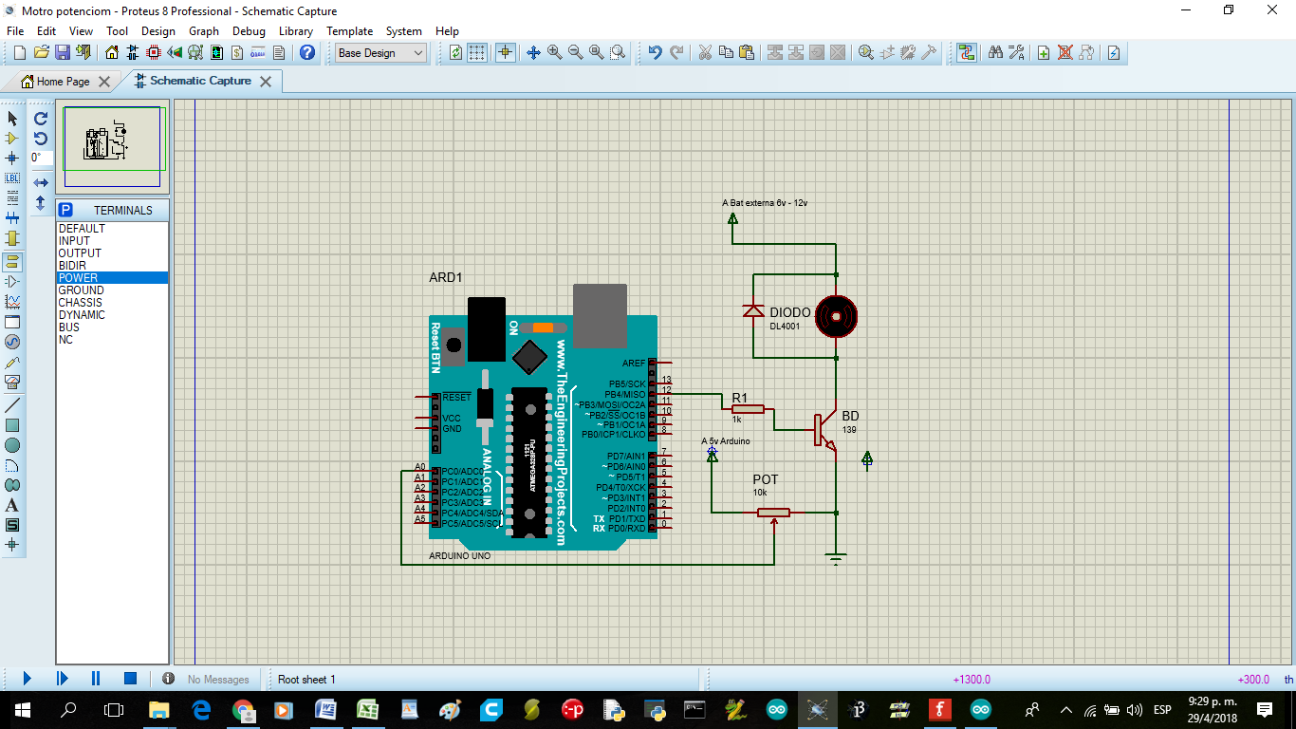

Circuito en protoboard
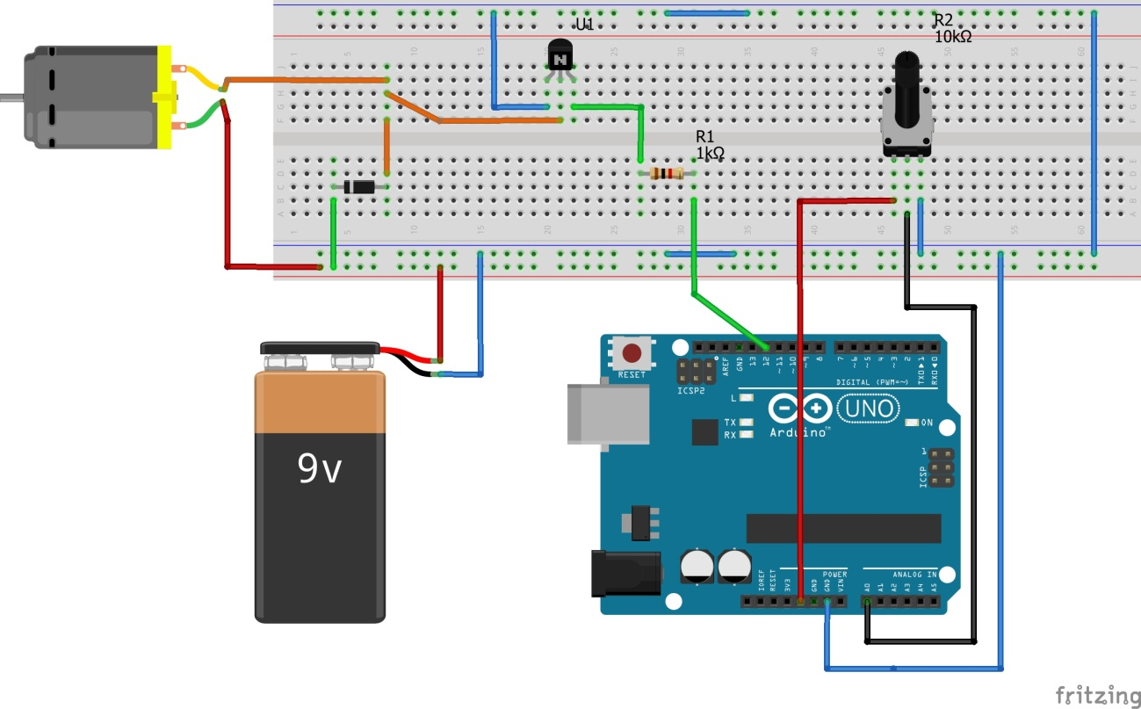

Codificación en Arduino

const int motor =12; // led conectado al pin 12
const int pot =0; // el pot está conectado al pin A0
int control;
void setup () {
pinMode (motor, OUTPUT);
}
void loop (){
control = analogRead (pot) / 4;
analogWrite(motor, control);
}

